**ВЗЛОМ СТЕКА**.

Обоюдный взлом был проведён в формате поиска багов и их исправления.

Что было найдено у меня:

* *Основной баг*: можно нарочно поменять элементы в каждом из буферов по своему и перезаписать все хэши на нужные при помощи функций хеширования, и программа ничего с этим не сделает.

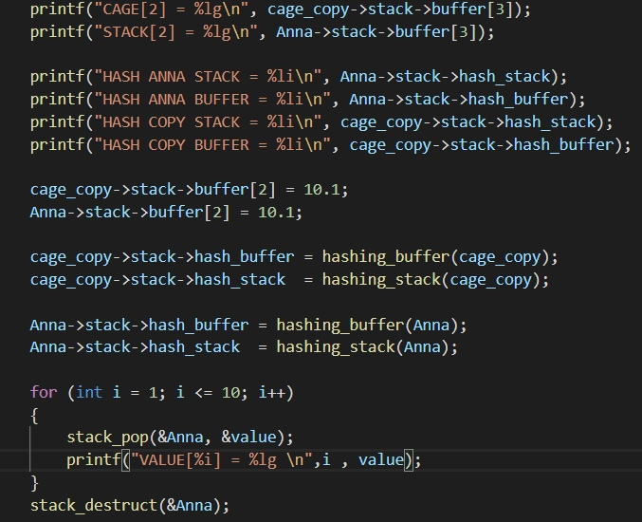

Можно исправить при помощи идентификатора static у функций и копирующей структуры стека, но при формате хранения в файле типа header я не представляю, как это сделать.

* *Баг транзакций*: Не учитывались все случаи транзакций. Некоторые были добавлены, при всех остальных случаях выдаётся ошибка вторжения.
* *Невнимательный баг*: при попытке удалить последний элемент пустого стека, удалялась канарейка и программа не вылетала.

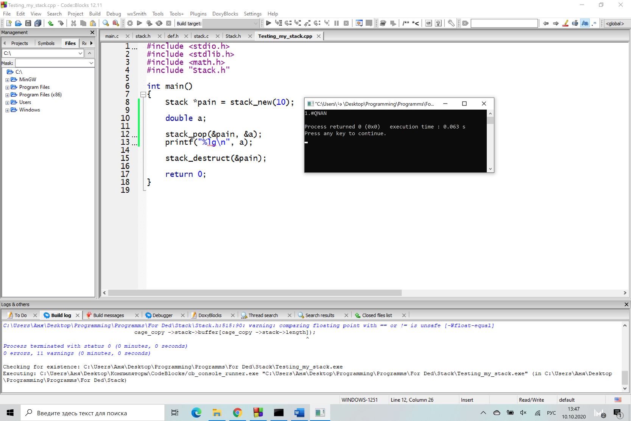

Описание проблемы: В проверке на пустоту стека в функции stack_pop не учитывалось, что там всегда лежат две канарейки и длина всегда должна быть не меньше 1.

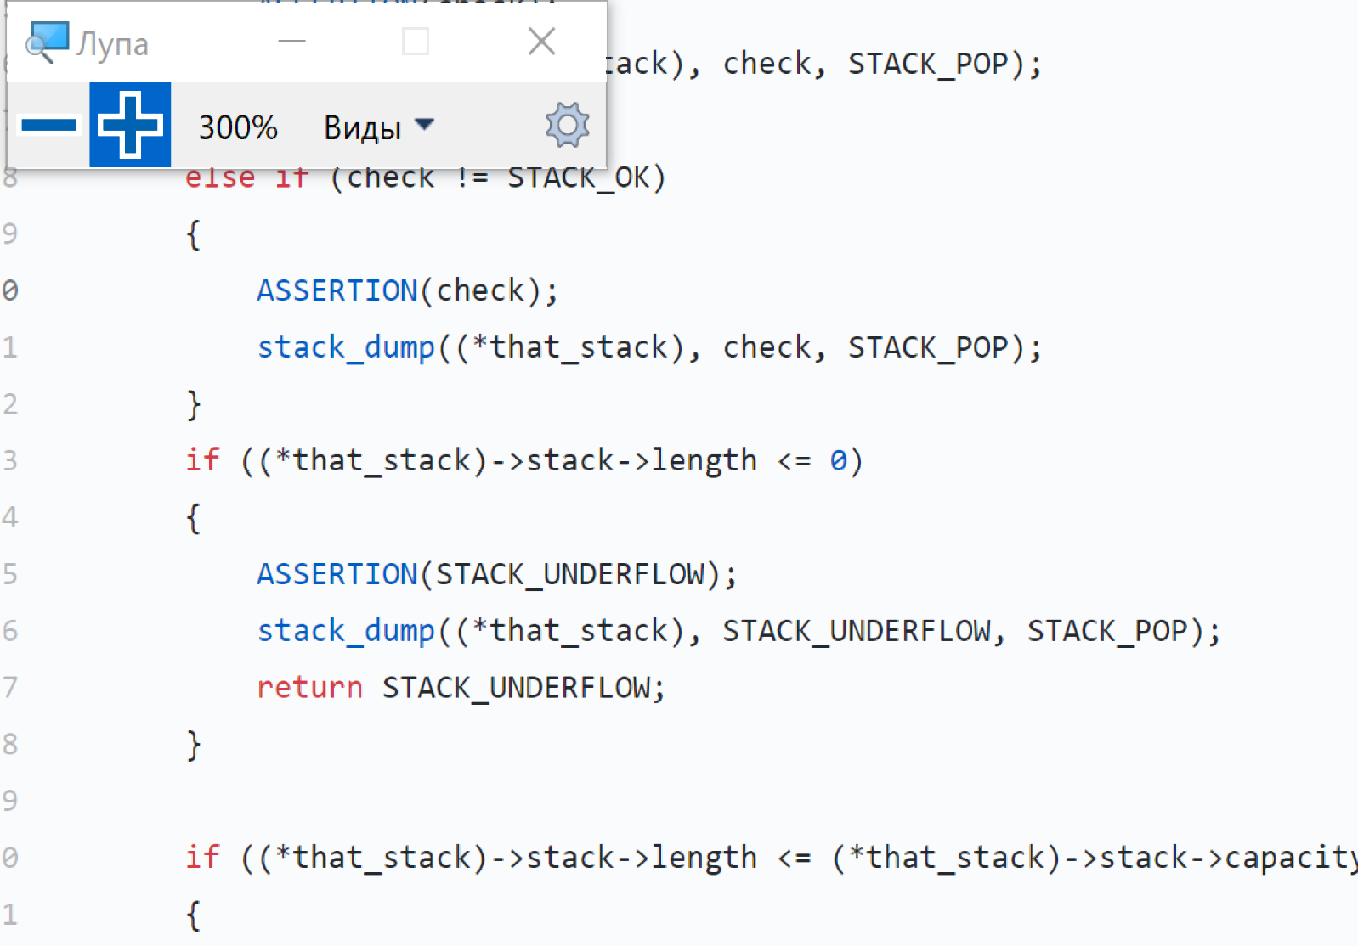

Описание проблемы: В проверке на пустоту стека в функции stack_pop не учитывалось, что там всегда лежат две канарейки и длина всегда должна быть больше 1.

Проблема исправилась проверкой длины, уменьшенной на 1.